บทที่ 11
การทดลองและผลการทดลอง

11.1 โครงสร้างระบบ

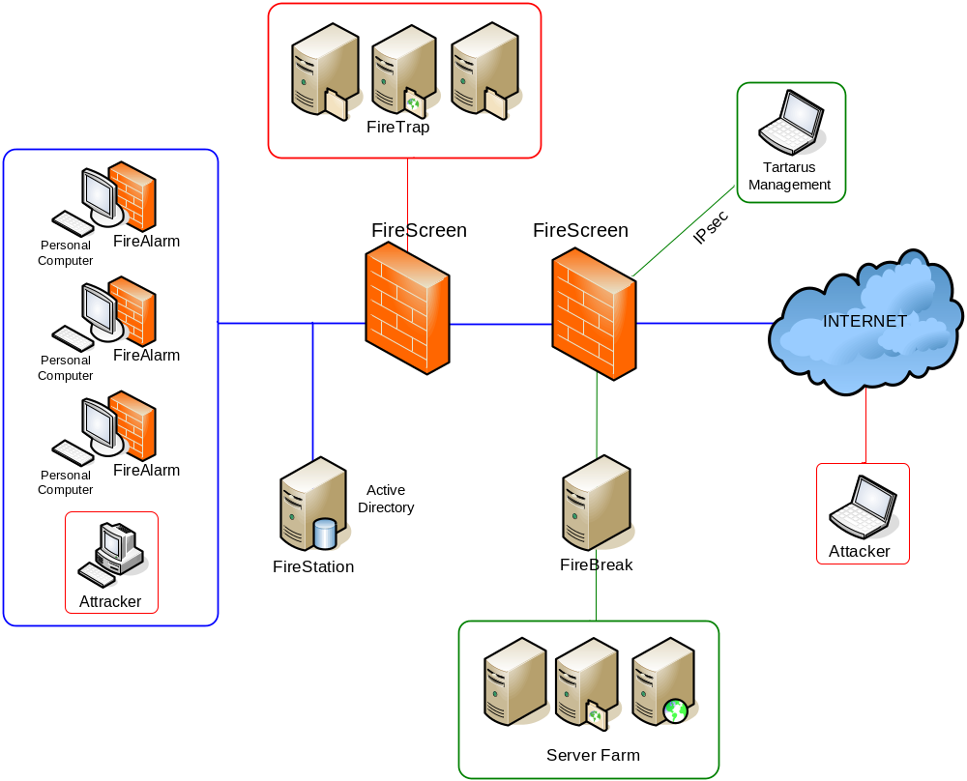

รูปที่ 11.1 แสดงโครงสร้างระบบที่ใช้ในการทดลอง

11.2 ขั้นตอนการทดสอบชุดโปรแกรม
ในการทดลองจะแบ่งการทดลองออกเป็น
- การทดสอบการทำงานของไฟร์สเตชั่นในการกำหนดกฎให้กับไฟร์อลาร์มและ
ไฟร์สกรีน
- การทดสอบการทำงานของไฟร์อลาร์มในการทำงานเป็นวินโดวส์เซอร์วิส
- การทดสอบการทำงานของไฟร์สกรีนในการทำหน้าที่เป็นเกตเวย์ไฟร์วอล ซึ่งกรอง
แพ็คเก็ตตามกฎที่รับมาจากไฟร์สเตชั่น
- การทดสอบการทำงานของไฟร์สกรีนในการทำหน้าที่จำแนกผู้บุกรุกออกจากผู้ใช้งาน
จริงและสร้างเส้นทางให้ผู้บุกรุกไปยังไฟร์แทรป
- การทดสอบการทำงานของการอัพเดต Signature ของสนอร์ตอินไลน์
รายละเอียดของเครื่องในระบบ

บทบาท | ชื่อเครื่อง | IP ที่ eth0 | IP ที่ eth1 | IP ที่ eth2
Attacker (Linux) | Isag40 | 161.246.5.40 | - | -
Attacker (Windows) | Attacker | 192.168.1.70 | - | -
FireScreen (Linux) | firescreen1 | 161.246.5.48 | 172.16.144.135 | 172.16.142.1
FireScreen (Linux) | firescreen2 | 172.16.142.2 | 172.16.143.135 | 192.168.3.254
FireBreak (Linux) | firebreak | 172.16.144.129 | - | -
FireStation (Windows) | firestation | 192.168.1.100 | - | -
FireAlarm (Windows) | firealarm | 192.168.1.2 | - | -
LogServer (Linux) | logserver | 172.16.144.128 | - | -
FireTrap (FTP) ตัวที่ 1 | Cage1 | 172.16.143.132 | - | -
FireTrap (www) ตัวที่ 2 | Cage2 | 172.16.143.134 | - | -
FireTrap (www) ตัวที่ 3 | Cage3 | 172.16.143.133 | - | -
Webserver (Linux) | WWW | 172.16.144.131 | - | -

ตารางที่ 11.1 ตารางกำหนดหมายเลขไอพีประจำเครื่องแต่ละเครื่อง
11.2.1 ทดสอบการทำงานของไฟร์สเตชั่น(FireStation)
เมื่อโปรแกรมไฟร์สเตชั่นเริ่มต้นการทำงานแล้วจะมีลักษณะดังต่อไปนี้

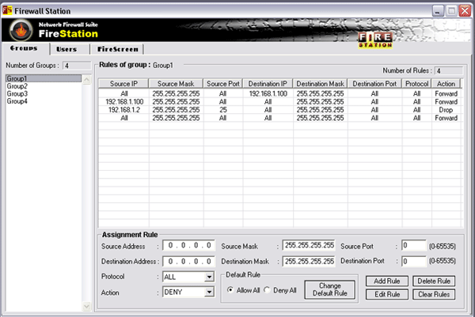

รูปที่ 11.2 โปรแกรมไฟร์สเตชั่น

โปรแกรมไฟร์สเตชั่นจะแบ่งออกเป็น 3 ส่วนด้วยกันคือ
- ส่วนการกำหนดกฎให้กับกลุ่มผู้ใช้
- ส่วนการกำหนดกฎให้กับผู้ใช้เป็นรายบุคคล
- ส่วนการกำหนดกฎให้กับไฟร์วอลบนเกต์เวย์หรือไฟร์สกรีน(FireScreen)
การทำงานของโปรแกรมนี้จะเป็นการกำหนดกฎให้กับไฟร์วอลส่วนต่างๆ ภายในระบบสามารถทำการเพิ่ม แก้ไข และลบกฎได้โดยการนำค่าที่กำหนดไปใส่ในแอตทริบิวของอ็อปเจ็คนั้นๆ โดยกฎพื้นฐานจะเป็น Deny All คือไม่อนุญาตให้การติดต่ออื่นๆผ่านเข้ามาได้
ตัวอย่างการกำหนดกฎของไฟร์วอลให้กับผู้ใช้แบบรายบุคคลเพื่อให้สามารถขอใช้บริการเว็บไซต์จากเครื่องแม่ข่ายภายในองค์กรได้

รูปที่ 11.3 แสดงการกำหนดกฎตัวอย่าง

จากรูป 11.4 เป็นการกำหนดกฎให้กับผู้ใช้รายบุคคลสำหรับป้องกันเครื่อง 192.168.1.2 ขอใช้บริการเว็บไซต์

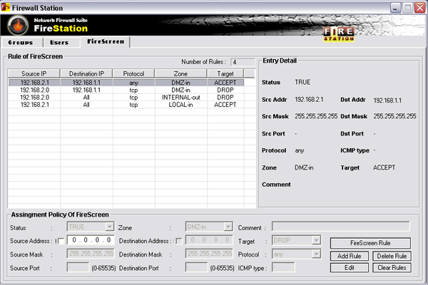

รูปที่ 11.4 โปรแกรมไฟร์สเตชั่นส่วนของการกำหนดกฎให้กับไฟร์สกรีน

กฎที่กำหนดให้กับแต่ละส่วนจะถูกเก็บไว้ในแอ็คทีฟไดเร็คทอรีในตำแหน่งที่ถูกต้องเพื่อรอไคลเอนต์ที่เป็นเจ้าของกฎนั้นมานำไปใช้ต่อไป ในส่วนของไฟร์สกรีนนั้นกฎที่ใส่ไว้ทั้งหมดนี้จะถูกนำไปเก็บในแอ็คทีฟไดเร็คทอรีในแอตทริบิวต์ firewallLog ของ DN คือ "cn=firescreen, cn=computers, dc=hephaestus, dc=com" และหลังจากกฎถูกเปลี่ยนแปลงแก้ไขอย่างไรก็ตามจะไปเปลี่ยนค่าในแอตทริบิวต์ update ของ DN เดียวกันนี้เป็น "YES" ด้วย
เช่นเดียวกัน กฎสำหรับไฟร์สกรีนจะถูกตีความหมายจากบนลงล่างเช่นกัน สำหรับตัวอย่างข้างต้น 2 กฎแรกสำหรับแพ็กเก็ตที่จะผ่านเข้าไปยังโซน DMZ กฎที่ 3 สำหรับแพ็กเก็ตที่ผ่านออกมาจากเครือข่ายภายใน และสุดท้ายจะเป็นสำหรับแพ็กเก็ตที่เข้ามายังเครื่องเกตเวย์เอง

11.2.2 ทดสอบการทำงานของไฟร์อลาร์ม (FireAlarm)
เมื่อผู้ใช้ลงทะเบียนเข้าใช้ระบบปฏิบัติการ โปรแกรมเพอร์ซันนอลไฟร์วอลจะเริ่มทำงานทันที และจะมีลักษณะดังต่อไปนี้

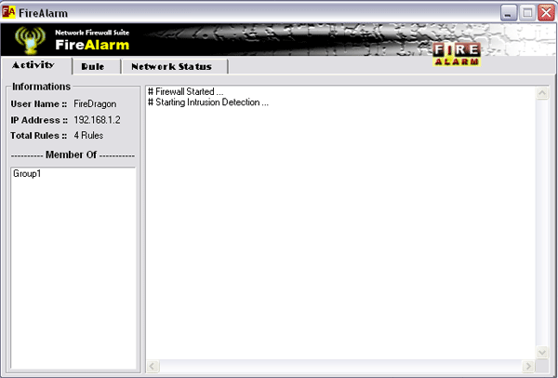
รูปที่ 11.5 โปรแกรมไฟร์อลาร์ม

เมื่อโปรแกรมเริ่มทำงานจะทำการรับเอากฎการฟิลเตอร์ของกลุ่มและผู้ใช้ที่ทำการล็อกอิน(Login) ตามที่กำหนดไว้ที่ส่วนกลางมาเป็นกฎการฟิลเตอร์ของตัวโปรแกรมไฟร์อลาร์มก่อนจะเริ่มทำงานด้วยการฟิลเตอร์ต่างๆ ตามกฎการฟิลเตอร์ที่รับมาจากส่วนกลาง และจะเริ่มการทำงานของส่วนตรวจจับผู้บุกรุกด้วยทันที โดยกฎที่รับมาจะแสดงดังรูป

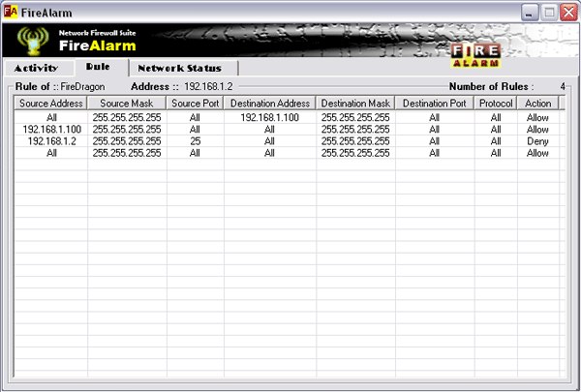
รูปที่ 11.6 แสดงกฎการฟิลเตอร์ที่รับมาจากเซิร์ฟเวอร์
โปรแกรมไฟร์อลาร์มในส่วนของสถานะทางเครือข่าย (Network Status) จะแสดงรายการของโปรแกรมที่ใช้งานเครือข่ายอยู่ในขณะนั้นโดยจะอัพเดตรายการตามเวลาที่ได้ตั้งเอาไว้ และในส่วนนี้สามารถเลือกจบโปรแกรมการทำงาน (Kill Process) หรือปิดการเชื่อมต่อของโพรเซส (Close Connection) ใดๆได้ดังแสดงในรูป 11.7

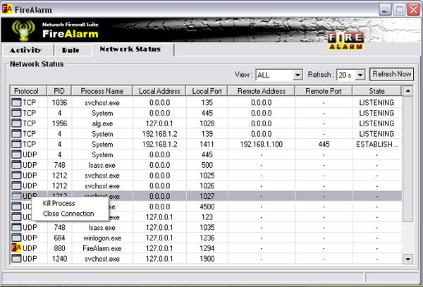

รูปที่ 11.7 แสดงสถานะของโพรเซสที่ใช้งานเครือข่าย

เมื่อมีโพรเซสใดที่เชื่อมต่อเครือข่ายจะป๊อปอัพ (Popup) ขึ้นมาบอกทิศทางและ
ไอพีแอดเดรสที่โพรเซสนั้นเชื่อมต่อ ดังแสดงในรูป

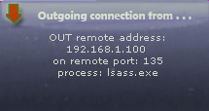

รูปที่ 11.8 แสดงป๊อปอัพ (Popup) แสดงโพรเซสที่ใช้งานเครือข่าย

และเมื่อมีการโจมตีหรือมีการบุกรุกทางเครือข่ายเกิดขึ้น โปรแกรมจะแสดงรายละเอียดดังรูป11.9 และจะทำการส่งรายละเอียดต่างๆของการโจมตีหรือการบุกรุกนั้นๆไปเก็บไว้ที่แอตทริบิวต์ firewallLo g ของกลุ่มของผู้ใช้ในแอ็คทีฟไดเร็คทอรี (Active Directory)

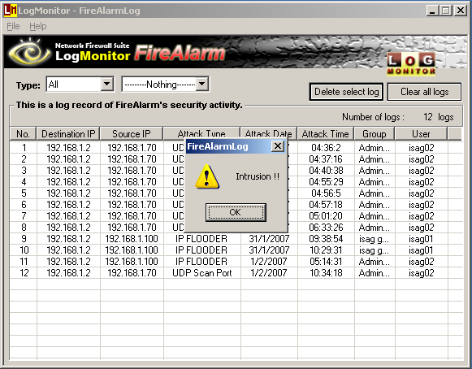

รูปที่ 11.9 การแจ้งเตือนการบุกรุกหรือถูกโจมตี

11.2.3 ทดสอบการทำงานของไฟร์สกรีน (Firescreen)
หลังจากเครื่องเกตเวย์ซึ่งติดตั้งโปรแกรมไฟร์สกรีนไว้เริ่มต้นทำงานขึ้นมา ขั้นตอนแรกโปรแกรมจะทำการใส่กฎเริ่มต้นและกฎเดิมเข้ากับเกตเวย์เสียก่อน โดยในที่นี้จะเป็นการทำงานครั้งแรกของโปรแกรมไฟร์สกรีนจะไม่มีกฎเก่าก่อนอยู่ เหลือเพียงแค่กฎเริ่มต้นที่ตั้งไว้แล้วเท่านั้น เราสามารถใช้คำสั่ง iptables -L --line-number เพื่อตรวจสอบดูกฎในไอพีเทเบิลว่าถูกต้องตามต้องการหรือไม่

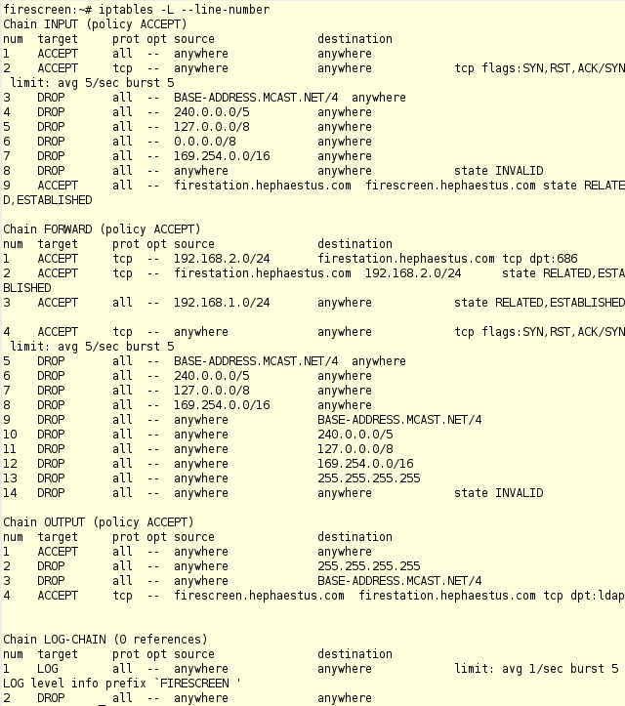

รูปที่ 11.10 แสดงกฎเริ่มต้นของไฟร์สกรีน

จะพบว่ากฎพื้นฐานที่กำหนดไว้ในเชลล์สคริปต์ init.sh ถูกกำหนดให้กับไอพีเทเบิลเรียบร้อยแล้ว รวมถึงการสร้างเชน LOG-CHAIN ซึ่งใช้สำหรับเก็บล็อกรายละเอียดของแพ็กเก็ตที่จะละทิ้งไป (DROP) อนึ่งสำหรับแพ็กเก็ตที่ละทิ้งไปในกฎพื้นฐานนี้จะไม่มีการเก็บล็อกไว้แต่อย่างใด เฉพาะส่วนที่ละทิ้งไปเนื่องจากกฎที่กำหนดไว้ที่ไฟร์สเตชั่นเท่านั้นที่จะมีการเก็บรายละเอียดลงล็อกไฟล์
ขั้นตอนต่อไปจะเป็นการนำกฎจากไฟร์สเตชั่นที่ได้กำหนดไว้ก่อนหน้ามาใช้ ไฟร์สกรีนจะคอยตรวจสอบไปยังไฟร์สเตชั่นเป็นระยะเพื่อดูว่ามีการเปลี่ยนแปลงแก้ไขหรือไม่ กรณีนี้เพิ่งได้ทำการเพิ่มกฎเข้าไปใหม่ ดังนั้นไฟร์สกรีนจะทำการนำกฎทั้งหมดมาจากไฟร์สเตชั่นต่อท้ายกฎพื้นฐานก่อนหน้านี้ เราสามารถตรวจสอบดูด้วยคำสั่ง iptables -L --line-number เพื่อดูว่าไอพีเทเบิลได้รับกฎตามที่กำหนดไว้โดยไฟร์สเตชั่นถูกต้องหรือไม่

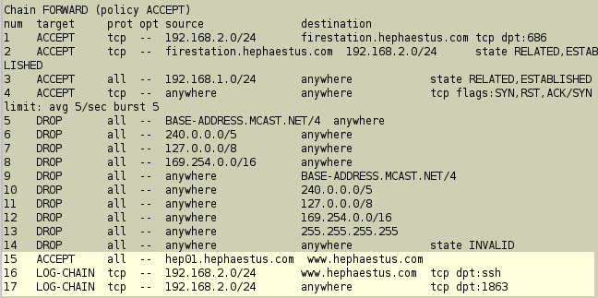
รูปที่ 11.11 กฎจากไฟร์สเตชั่นที่เพิ่มเข้าไปในเชนฟอร์เวิร์ด

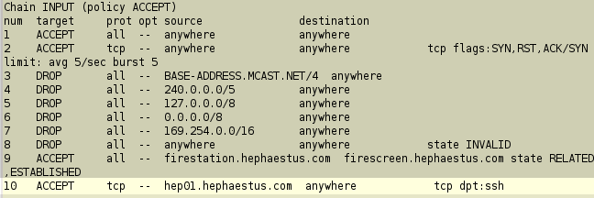

รูปที่ 11.12 กฎจากไฟร์สเตชั่นที่เพิ่มเข้าไปในเชนอินพุท

จะสังเกตเห็นว่าในเชนฟอร์เวิร์ดจะพบว่ามีกฎเพิ่มมาอีก 3 กฎเพิ่มขึ้นมาจากกฎพื้นฐานจาก init.sh คือกฎที่ 15, 16 และ 17 ซึ่งเป็น 3 กฎแรกที่กำหนดไว้ในไฟร์สเตชั่น
ส่วนในเชนอินพุทก็มีเพิ่มขึ้น 1 กฎเช่นกัน คือกฎสุดท้ายที่ตั้งไว้ที่ไฟร์สเตชั่น อย่างไรก็ตามในส่วนของเชนเอาท์พุทและเชน LOG-CHAIN นั้นจะไม่ถูกทำการเปลี่ยนแปลงแก้ไข สำหรับส่วนของล็อกไฟล์ หากมีแพ็กเก็ตที่ตรงกับกฎที่ระบุทาร์เก็ตเป็นเชน LOG-CHAIN (ก่อนที่จะถูกละทิ้งไปที่ตอนท้ายของเชน LOG-CHAIN) จะถูกเก็บรายละเอียดลงยังล็อกไฟล์ซึ่งเก็บไว้ที่ /var/log/firescreen.log และจะมีรายละเอียดของล็อกแสดงขึ้นบนหน้าจอด้วย

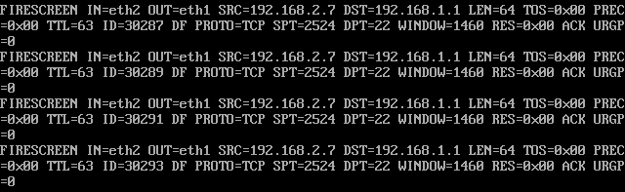

รูปที่ 11.13 ล็อกที่แสดงขึ้นที่หน้าจอของไฟร์สกรีน

ล็อกดังกล่าวเป็นล็อกจากเครื่องภายในเครือข่ายภายในซึ่งมีไอพีแอดเดรสเป็น 192.168.2.7 พยายามใช้ซีเคียวเชลล์ (ssh) เข้าไปยังเครื่องเว็บเซิร์ฟเวอร์ซึ่งมีไอพีแอดเดรสเป็น 192.168.1.1 แต่ถูกปฏิเสธโดยตัวไฟร์สกรีนจากกฎที่ 16 ในเชนฟอร์เวิร์ด (รูปที่ 11.10)
ล็อกไฟล์จริงๆนั้นเก็บไว้ที่ /var/log/firescreen.log จะมีรูปแบบเช่นเดียวกันกับล็อกที่แสดงบนหน้าจอดังรูปที่ 11.14 เพียงแค่เพิ่มวันเวลาและชื่อโฮตส์ด้านหน้า ไฟร์สกรีนจะอ่านไฟล์นี้เป็นระยะเพื่อส่งล็อกในส่วนของไอพีเทเบิลไปเก็บยังแอ็คทีฟไดเร็คทอรีบนไฟร์สเตชั่น (ข้อมูลล็อกใน firescreen.log ไม่ได้มีเฉพาะล็อกจากไอพีเทเบิลแต่ประกอบด้วยล็อกอื่นๆในระดับเดียวกันด้วยเช่นกัน)
ข้อมูลภายใน firescreen.log เป็นดังแสดงในรูป

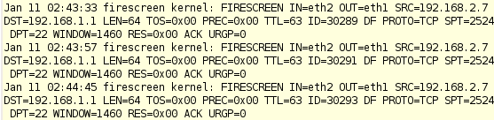

รูปที่ 11.14 แสดงข้อมูลใน /var/log/firescreen.log

ล็อกจะถูกส่งไปเก็บยังแอ็คทีฟไดเร็คทอรีบนไฟร์สเตชั่นในแอตทริบิวต์ชื่อ firewallLog ภายใต้ DN = "cn=firescreen, cn=computers, dc=hephaestus, dc=com"

สำหรับการตรวจสอบแพ็กเก็ตที่ไม่ตรงตามกฎ เมื่อแพ็คเก็ตใด ๆ ไม่ตรงตามกฎจะถูกส่งเข้าโมดูล ip_queue ของไอพีเทเบิล แล้วถูกตรวจสอบด้วยโปรแกรมสนอร์ตอินไลน์หลังจากนั้นโปรแกรม S2I ในไฟร์สกรีนจะทำการสร้างเส้นทางให้ผู้บุกรุกไปยังเครื่องกับดักไฟร์แทรป โดยในการทดลองนี้ผู้บุกรุกจะทำการสแกนพอร์ตเข้ามายังเครื่องไฟร์เบรก ซึ่งสนอร์ตอินไลน์สามารถตรวจสอบได้ จากนั้นจึงทำการสร้างเส้นทางไปยังเครื่องไฟร์แทรปที่เตรียมไว้ พร้อมทั้งทำการตรวจสอบความอ่อนแอของเครื่องกับดักดังรูป

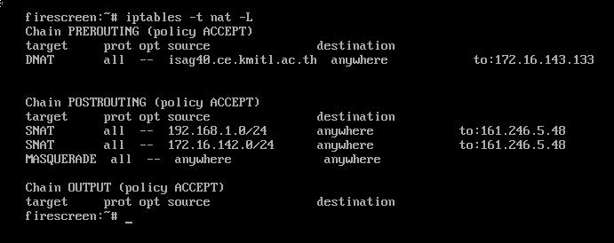
รูปที่ 11.15 แสดงการสร้างเส้นทางให้ผู้บุกรุกเดินทางไปยังเครื่องกับดัก

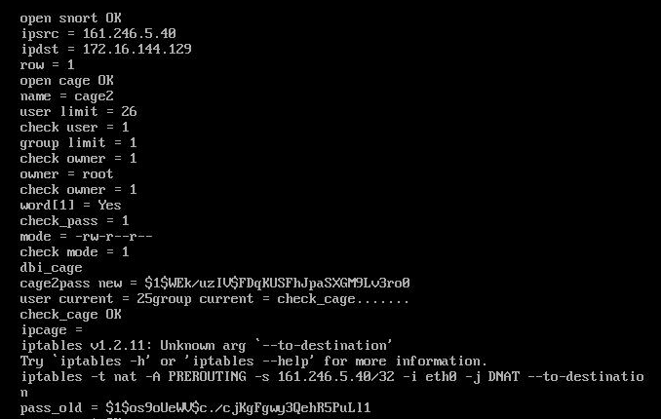
รูปที่ 11.16 แสดงเซอร์วิสที่โปรแกรม S2I ทำงานอยู่เพื่อตรวจสอบความอ่อนแอของเครื่องกับดัก

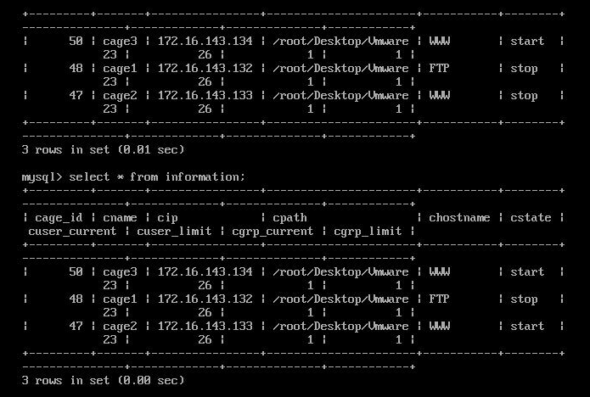
รูปที่ 11.17 แสดงข้อมูลเกี่ยวกับการทำงานของเครื่องกับดัก

หลังจากที่ผู้บุกรุกถูกสร้างเส้นทางไปยังเครื่องกับดักแล้ว เมื่อผู้บุกรุกทำการติดต่อไปยังเครื่องไฟร์เบรก (172.16.144.129) ผู้บุกรุกจะถูกส่งไปยังเครื่องไฟร์แทรปโดยอัตโนมัติโดยที่ผู้บุกรุกไม่รู้ตัว (172.16.143.133) ซึ่งภายในเครื่องไฟร์เบรกจะมีโปรแกรมเซเบคทำงานอยู่เพื่อบันทึกพฤติกรรมของผู้บุกรุก ซึ่งผู้ดูแลระบบสามารถดูล็อกไฟล์ของเซเบคได้จากทั้งทางหน้าเว็บเพจและทางโปรแกรม Tartarus management
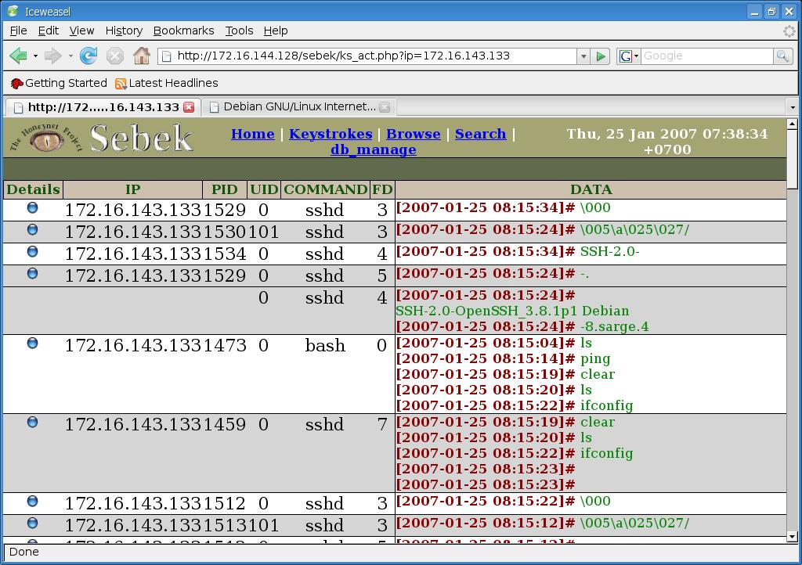
รูปที่ 11.18 แสดงล็อกไฟล์ที่บันทึกพฤติกรรมของผู้บุกรุกจากโปรแกรม Sebek

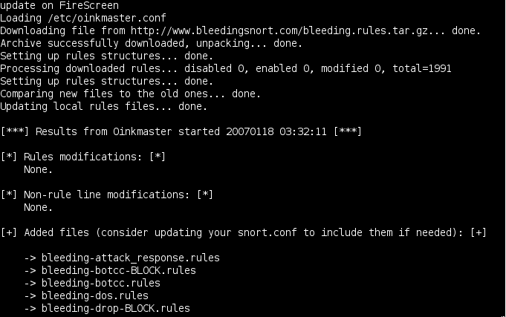
รูปที่ 11.19 แสดงขั้นตอนการทำงานเมื่อทำการอัพเดต Signature ของสนอร์ตอินไลน์
ผ่านทางโปรแกรม Tartarus Management

